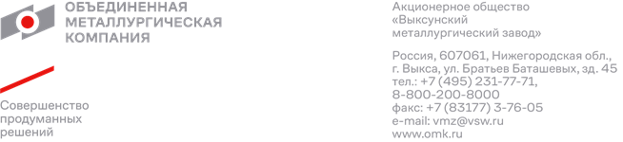

**1. АО «ВМЗ» лаборант химического анализа**

**2. Сфера деятельности компании:** Производство труб, железнодорожных колес, листового проката и другой металлопродукции.

**3. Требования, предъявляемые к кандидату**:

**ВПО Химический,** направление подготовки Химия, Фундаментальная и прикладная химия.

**4. Условия труда (Добавить необходимое количество пунктов):**

* Сменный график работы 2/2 с ночными (12-ти часовая смена).
* Вид занятости (выбрать: полная, частичная);
* Заработная плата 40000
* Компенсация проезда;
* Дотация на питание.

**5. Обязанности:**

* Проведение анализов контроля качества сырья и готовой продукции;
* Контроль производственной среды;
* Работа на оборудовании;
* Определение оптимальных средств и методов анализа;
* Проведение качественного и количественного анализа.

**6. Контактное лицо:**

Давыденко Инна Эдуардовна

89103826108

DAVYDENKO_IE@vsw.ru

**7. Рассматриваете ли на трудоустройство:**

|  |  |  |
| --- | --- | --- |
| *Категория выпускника* | *ДА* | *НЕТ* |
| Иностранный выпускник | Да |  |
| Выпускник с ОВЗ |  | Нет |
| Выпускник со средним специальным образование | Да |  |